“德化一中、永安一中、漳平一中”三校协作

2019-2020学年第一学期第二次月考联考

高三生物试题

命题人：德化一中 苏明光 永安一中 林琳 漳平一中 邓小英

（考试时间：90分钟 总分：100分）

本试卷分第Ⅰ卷（选择题）和第Ⅱ卷（非选择题）两部分。

一、选择题。（本大题共35小题，1-20每小题1分，21-35每小题2分，共50分。在每小题列出的四个选项中，只有一项是最符合题目要求的。）

1．关于细胞分化的叙述，错误的是D2020届广东省六校联盟第一次联考

A. 从个体水平分析，分化是生物个体发育的基础

B. 从细胞水平分析，细胞功能趋向专门化

C. 从细胞器水平分析，细胞器数目可发生改变

D. 从分子水平分析，分化的本质是DNA发生改变

2.研究发现,在一定条件下,H202可破坏细胞线粒体膜,释放启动细胞凋亡的细胞色素C(含104个氨基酸),引起细胞内一系列与凋亡相关的蛋白质和酶的活化,从而导致细胞凋亡。下列叙述错误的是 D河南省九师联盟2019-2020高三11月质量检测

A. 细胞色素C的合成场所为核糖体

B. 细胞凋亡发生在个体发育的整个过程中

C 细胞凋亡过程中H202可使线粒体膜的通透性增强

D. 与细胞色素C合成有关的mRNA上至少含有315个密码子

3.下列关于细胞生命历程的叙述，错误的是B山东省潍坊市高三生物试题2019.11

A.细胞的分化、衰老和癌变，都会引起细胞形态、结构和功能的改变

B.衰老细胞的细胞核体积变小，染色质收缩

C.被病原体感染的细胞的清除是通过细胞凋亡完成的

D.自由基学说认为，自由基攻击蛋白质，使蛋白质活性下降，致使细胞衰老

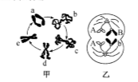4. 如图甲、 乙表示基因型为AaBb的雄性动物细胞内的染色体变化,下列叙述正确的是 A河南省九师联盟2019-2020高三11月质量检测

A. 图甲b-c过程需要DNA聚合酶的参与

B. 图甲e-a过程DNA加倍的原因是着丝点分裂

C. 图乙细胞中同源染色体分离导致染色体组的数目加倍

D. 与图乙细胞同时产生的另一细胞的子细胞一定有两种类型

5. 下列关于人体细胞分裂的叙述，正确的是D2020届广东省六校联盟第一次联考

A．在有丝分裂间期与减数第一次分裂前的间期染色体经复制后数目加倍

B．有丝分裂后期与减数第二次分裂后期的细胞中含有的染色体组数相等

C．在减数分裂的两次连续分裂过程中都出现了同源染色体分离的现象

D．有丝分裂过程中染色体能平均分配到子细胞中去与中心体的功能有关

6.有关细胞增殖和分化的叙述中，正确的是（ D ）湖北七市（州）教科研协作体2018年3月高三联合考试理综

A. 高倍显微镜能观察到分裂间期的基因突变

B. 染色体解旋变成染色质丝时，需要解旋酶

C. ATP水解酶基因表达的细胞已经高度分化

D. 成人体内的造血干细胞属于已分化细胞

7．下列关于孟德尔遗传实验和遗传规律的叙述，正确的是B2020届广东省六校联盟第一次联考

A．孟德尔设计测交实验的目的是检测F1的基因型

B．孟德尔设计正交和反交实验，增强实验的严谨性

C．孟德尔两大遗传规律的细胞学基础都发生在有丝分裂后期

D．假说中具有不同基因型的配子之间随机结合，体现了自由组合定律的实质

8.月季的花色由A、a和 B、b两对独立遗传的等位基因控制,A为红色基因,B可以淡化红色,且B基因的数量与淡化程度有关。现有基因型不同的白色纯合品种甲、乙、丙,某生物小组分别将它们与红色纯合品种丁杂交,F1再自交,实验一、二如图所示。下列叙述错误的是B河南省九师联盟2019-2020高三11月质量检测

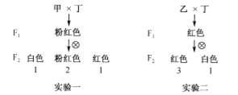A. 甲、乙的基因型分别为AABB、 aabb

B. 实验一中F1与 基因型为aabb的个体杂交,后代全开红花

C. 实验二中F2红色个体中杂合子占2/3

D. 若丙与丁杂交,Fl全为粉红色,F1自交后代中白色:粉红色:红色=7:6:3

9．血友病是伴X染色体的隐性遗传病，有关该病的叙述,正确的是D2020届广东省六校联盟第一次联考

A．常表现为男性患者少于女性患者

B．该病在家系中表现为连续遗传和交叉遗传

C．血友病基因只存在于血细胞中并选择性表达

D．男性中的发病率等于该病致病基因的基因频率

10.下列与基因有关的叙述，正确的是D山东省潍坊市高三生物试题2019.11

A.等位基因不会位于一对姐妹染色单体的相同位置上

B.萨顿通过果蝇眼色的遗传实验证明了基因在染色体上

C.果蝇的Y染色体上不具有与X染色体相对应的等位基因

D.在真核细胞中，基因的主要载体是染色体

2分11.在有丝分裂中，染色体的两条姐妹染色单体之间在相同的位置上可能发生部分交换（称为SCE).将连续分裂的细胞放人含BrdU的培养液中培养，并用姬姆萨染料染色，可观察到SCE。其原理是, BrdU可取代胸腺嘧啶脱氧核苷酸(TdR)掺入到新合成的DNA中。双链都掺入BrdU的DNA分子所形成的姐妹染色单体着色较浅；而DNA分子中仅有一条链掺入BrdU或两条链都不掺入BxdU，所形成的姐妹染色单体着色深。两条姐妹染色单体有色差，可观察到交换现象，如下图。将根尖分生组织放入含BrdU的培养液中培养，下列叙述正确的是D金华十校2020届高三11月模拟考试

A. DNA 复制产生的两个子代DNA分子位于姐妹染色单体上

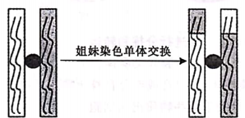B. 第一次分裂中期细胞经染色后，可观察到SCE

C. 第二次分裂中期的细胞若发生SCE，经染色均可通过显微镜观察到

D. SCE现象会改变同一条染色体上基因的数目和排列顺序

12.鸡的性别决定方式是ZW型 ,已知性染色体组成为ZWW、 ZZW的个体均能存活,且ZWW的雌鸡具有生育能力。下列关于ZWW雌鸡的叙述错误的是C河南省九师联盟2019-2020高三11月质量检测

A. 该雌鸡发生了染色体数目变异

B. 该雌鸡是由雌性亲本减数分裂异常所致

C. 该雌鸡产生异常配子的概率是1/4

D. 该雌鸡与产生正常配子的雄鸡交配,产生性染色体组成为ZWW的雌鸡的概率是1/6

13.果蝇的刚毛和截毛由基因A、a控制,黑身和黄身由基因B、b控制,且A对a为完全显性,B对 b为完全显性。现有两只刚毛黑身果蝇相互交配,其后代中1/3为刚毛黑身雌蝇、1/6为刚毛黄身雌蝇、1/6为刚毛黑身雄蝇、1/6为截毛黑身雄蝇、1/12为刚毛黄身雄蝇、1/12为截毛黄身雄蝇,据此推测 C河南省九师联盟2019-2020高三11月质量检测

A. 亲本果蝇的基因型均为AaBb,基因A纯合致死

B. 亲本果蝇的基因型为AaXBXb和 AaXBY,基因B纯合致死

C. 亲本果蝇的基因型为BbXAXa和 BbXAY,基因B纯合致死

D. 亲本果蝇的基因型为BbXAXa和 BbXAY,基因a纯合致死

2分14.如图是某家族遗传病的系谱图,已知控制甲病的基因为A、a,控制乙病的基因为B、b,且 已知Ⅱ7的个体不含有乙病致病基因。下列相关叙述错误的是D河南省九师联盟2019-2020高三11月质量检测

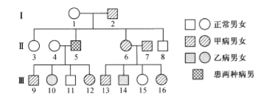

A. 甲病为常染色体显性遗传病

B. Ⅲ 9的致病基因最终来自 I2

C. Ⅲ16基 因型为纯合子的概率为1/6

D. 若Ⅲ13与一正常纯合女性结婚,生一个正常女孩的概率为1/12

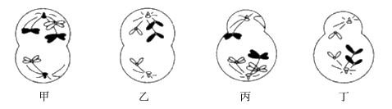15. 某夫妇表现型正常，却生育了一个（染色体）三体男孩，已知血友病是伴X染色体隐性遗传病。下列判断合理的是B濮阳市2019届高三毕业班第二次模拟考试

理科综合

A. 若三体男孩性染色体组成为XYY，则他患血友病最可能与图甲有关

B. 若三体男孩性染色体组成为XXY，则他患血友病最可能与图丁有关

C. 若三体男孩染色体上基因组成为Aaa，则他产生的4种配子中a配子占1/4

D. 性染色体组成为XXY的男性与正常女性结婚，所生儿子中XXY三体占1/3

二、非选择题（本大题5小题，共50分）

16. (10分 )某植物品种的花色有紫色、红色和白色三种，已知控制该植物花色的两对基因G和g、H和 h独立遗传 ，基因型为GgHh的植株自交,F1的表现型及比例为红花:白花:紫花=9:3:4。 回答下列问题 : 河南省九师联盟2019-2020高三11月质量检测

(1)若将F1中双杂合的红花植株与双隐性紫花植株杂交 ，则 F2的表现型及比例为 。

(2)若将F1中所有白花植株与紫花植株进行杂交,后代中基因型共有 种,纯合紫花植株所占的比例为 。

(3)假如该植物的某一相对性状有3种表现型,受一组复等位基因B1、B2、b控制,控制情况如下。已知各基因间完全显性且B1、B2对b为显性,但不清楚B1和 B2之间的显隐性关系。

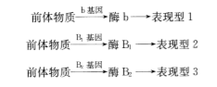① 该组复等位基因可组成的基因型有 种。

② 请从B1B1、B2B2和 bb三种纯合植株中选择合适植株来判定B1和 B2之间的显隐性关系(要求写出杂交组合和预期实验结果及结论)。

16.（除标注外，每空2分，10分）

（1）红花：白花：紫花=1：1：2

（2）4 1/6

（3）① 6 ② 杂交组合：B1B1×B2B2；（1分）

预期实验结果及结论：若子代全为表现型2，则B1对B2为显性；若子代全为表现型3，则B2对B1为显性。（1分）

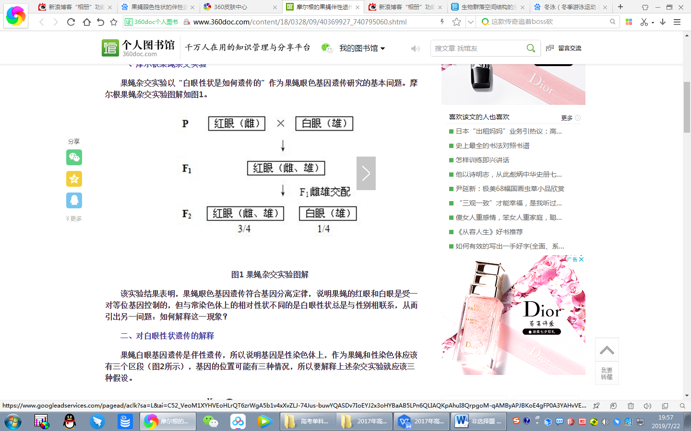17．（10分）下图为摩尔根的果蝇杂交实验。由于F2白眼全为雄性，摩尔根提出控制眼色基因在性染色体上的3种假说：（2020届广东省六校联盟第一次联考）

假说1：假设基因在Y染色体上，X染色体上没有它的等位基因；假说2：假设基因在X染色体上，Y染色体上没有它的等位基因；假说3：假设基因在X和Y染色体上都有。请回答：

（1）根据上述实验现象， （“红眼”或“白眼”）是显性性状，果蝇的红眼和白眼这一对相对性状 （“是”或“否”）遵循基因分离定律。

（2）能解释上述实验现象的假说是 。为了进一步确定上述假说哪个是正确的，摩尔根又设计了3组测交实验：

①用F2雌蝇与白眼雄蝇做单对交配；

②用白眼雌蝇与野生型纯合红眼雄蝇交配；

1. 用白眼雌蝇和白眼雄蝇交配。

Ⅰ、请根据假说3预期3组测交实验的结果：

1. ；
2. ；
3. 。

Ⅱ、你认为3组实验中，最关键的是实验 ，为什么？ 。

34.（10分）

（1）红眼（1分） 是（1分）

（2）2和3（2分） 实验①：半数F2产生的子代全部是红眼，半数F2产生的子代是红眼雌蝇：白眼雌蝇：红眼雄蝇：白眼雄蝇=1:1:1:1；实验②：子代果蝇都是红眼；实验③：子代果蝇都是白眼（3分）

（3）②（1分） 因为实验②在不同假设中的预期结果不同，可以根据实际的实验结果判断哪一种假设是成立的。（2分）